Nagy Tét Kft.
A Nagy Tét Kft. olyan vállalkozás, amely korszerű és megbízható hálózati rendszerek tervezésével és kiépítésével foglalkozik különböző cégek számára. A fejlesztéseket háromfős csapatunk végzi: Mihó André, Péter Dávid és Varga Szilárd. Tanulmányaink során sikeresen elvégeztük a CCNA 1, 2 és 3 tanfolyamokat, így magabiztosan alkalmazzuk a Cisco hálózati eszközöket és technológiákat.
Cégünket azzal bízták meg, hogy egy kaszinó teljes hálózati infrastruktúráját megtervezzük és korszerűsítsük, mivel a meglévő rendszer túlterheltté és megbízhatatlanná vált. A projekt célja egy stabil, biztonságos és folyamatos működést biztosító hálózat kialakítása.
A hálózat négy fő részre tagolódik:
- Kaszinó
- Backoffice (a kaszinó háttérirodája)
- Bank
- Internetszolgáltató (ISP)

1. Kaszinó
A kaszinói hálózat központi eleme a Kaszino_MLS multilayer switch, amely a Kaszino routerhez csatlakozik.
VLAN-kiosztás
A switchen az alábbi VLAN-ok kerülnek kialakításra:
- VLAN 10 – Pénztár
A kaszinó pénzügyi tranzakciókért felelős részlege.
- VLAN 20 – Adatrögzítő részleg
Adminisztratív és adatfeldolgozási feladatokat ellátó részleg.
- VLAN 30 – CCTV
A kaszinó biztonsági kamerarendszerének hálózata.
- VLAN 40 – Public
A látogatók pontjaikat és státuszokat nézhetik meg.
- VLAN 50 – Kaszinó Office WiFi
Az alkalmazottak számára biztosított vezeték nélküli hálózat.
- VLAN 60 – Kaszinó Vendég WiFi
A látogatók számára fenntartott vezeték nélküli hálózat.
Native VLAN
A VLAN 99 tartalmazza az alábbi eszközöket:
- Kaszino_DHCP
Windows szerver, amely az alábbi szolgáltatásokat biztosítja:
  - Active Directory
  - automatizált szoftverterítés GPO segítségével
  - DHCP-szolgáltatás a kaszinó hálózati részlegei számára
- Kaszino_RG (Rendszergazda)
- Kaszino_WLC
Wireless LAN Controller, amely két lightweight access point segítségével biztosít vezeték nélküli szolgáltatást az alábbi VLAN-ok számára:
  - VLAN 50
  - VLAN 60
Nem használt portok
A nem használt portok a VLAN 999 (Black Hole)-ba kerülnek, és letiltásra kerülnek.

2. ISP részleg
Az internetszolgáltatói hálózatban három router található, amelyek OSPFv2 dinamikus forgalomirányítást használnak.
Az ISP hálózat feladatai
- internetkapcsolat biztosítása az arra jogosult eszközök számára
- kapcsolat biztosítása a három fő telephely között bérelt vonalakon
Az ISP-Firewall
ISP2 és a DNS-szerver között helyezkedik el. Két interfésszel rendelkezik:
INSIDE interfésszel (100-as biztonsági szint)
OUTSIDE interfésszel (0-ás biztonsági szint).
Az OUTSIDE interfészen alkalmazott ACL szabályok engedélyezik a DNS-forgalmat a 53-as porton, valamint a ping (ICMP) üzenetek áthaladását.
DNS-szerver
Az ISP hálózatban egy Linux alapú DNS-szerver is működik, amely:
- dual-stack IPv4/IPv6 működést használ statikus ip címekkel
- statikus NAT mögött helyezkedik el
Feladata a következő domain név feloldása:
Nagytet.hu
Ez a domain egy online kaszinó weboldalra mutat, amelyet a DNS-szerver a Backoffice részlegen található két webszerver IP-címére old fel.

3. Kaszinó Backoffice részleg
A Backoffice hálózatban két router működik:
- Backoffice_Active
- Backoffice_Standby
Mindkét router külön ISP-routerhez csatlakozik.
A routerek alatt három switch található, amelyek EtherChannel kapcsolatokkal kapcsolódnak egymáshoz LACP vel.
Főbb kapcsolatok
- Backoffice_Standby → Backoffice_SW1
- Backoffice_Active → Backoffice_SW2
Redundancia
A magas rendelkezésre állás biztosítása érdekében a hálózatban HSRP kerül kialakításra. Ennek köszönhetően, ha az egyik router meghibásodik, a másik automatikusan átveszi a forgalomirányítást.
Switch-technológiák
A Backoffice switcheken az alábbi technológiák kerülnek alkalmazásra:
- EtherChannel
- Rapid PVST+
- VTP
- BPDU Guard
- PortFast
Nem használt portok
A nem használt portok a VLAN 999 (Black Hole)-ba kerülnek, és letiltásra kerülnek.
VLAN-kiosztás
- VLAN 100 – Security
Kameraközpont, ahol:
  - 3 PC a kaszinó kameráit figyeli
  - 2 PC a backoffice kameráit figyeli
- VLAN 110 – Iroda
- VLAN 120 – Titkárság
Native VLAN
A VLAN 199 tartalmazza az alábbi eszközöket:
- Webszerver1
  - Linux alapú szerver
  - a nagytet.hu elsődleges HTTPS-szervere
  - statikus NAT mögött működik
- Webszerver2
  - Linux alapú szerver
  - a nagytet.hu másodlagos HTTPS-szervere
  - statikus NAT mögött működik
  - Samba és CUPS szolgáltatást biztosít (fájl- és nyomtatómegosztás)
  - Cron segítségével automatizált mentéseket végez
- DHCP-szerver
A Backoffice hálózat IP-címeinek kiosztására szolgál.
- Backoffice_RG (Rendszergazda)

4. Bank részleg
A bank hálózata két fő részre oszlik, amelyek a Bank routerhez csatlakoznak.
4.1 Bank Wireless részleg
A vezeték nélküli hálózat központi eleme a Bank_Wireless switch, amely az alábbi eszközöket kapcsolja össze:
- Bank_WLC
- Bank Office WiFi lightweight AP
- Bank Vendég WiFi lightweight AP
VLAN-kiosztás
- VLAN 240 – Bank Office WiFi
Az alkalmazottak számára biztosított vezeték nélküli hálózat.
- VLAN 250 – Bank Vendég WiFi
A látogatók számára fenntartott vezeték nélküli hálózat.
- VLAN 300 – Native VLAN
Ebben a VLAN-ban található a Bank_WLC.
Nem használt portok
A nem használt portok a VLAN 999 (Black Hole)-ba kerülnek, és letiltásra kerülnek.
4.2 Bank belső hálózat
A banki belső hálózat központi eleme a Bank_MLS multilayer switch.
VLAN-kiosztás
- VLAN 210 – Bank Pénztár
- VLAN 220 – Bank Könyvelés
- VLAN 230 – Bank Hitelezés
- VLAN 260 – Ügyfélszolgálat
Native VLAN
A VLAN 299 tartalmazza az alábbi eszközöket:
- Bank_RG (Rendszergazda)
- Bank_DHCP
Windows szerver, amely a banki hálózat DHCP-szolgáltatását biztosítja.
Nem használt portok
- A nem használt portok a VLAN 999 (Black Hole)-ba kerülnek, és letiltásra kerülnek.

PPP kapcsolatok

Mindhárom fő telephely PPP kapcsolaton és statikus forgalomirányítással csatlakozik az ISP routereihez.
VPN--GRE OVER IPSEC
A Kaszinó pénztár részleg és a Nagytétkft. Ügyfélszolgálati referens között GRE over IPsec alapú VPN-kapcsolat működik az ISP hálózatán keresztül.
CDP

Mindhárom fő telephelyen üzemel a CDP, az ISP irányába és az ISP-ben viszont nem.
NAT
Dinamikus NAT
Az alábbi eszközök és klienshálózatok dinamikus NAT-ot használnak:
- Kaszinó Office WiFi kliensek
- Kaszinó Vendég WiFi kliensek
- Bank Office WiFi kliensek
- Bank Vendég WiFi kliensek
- a három rendszergazdai gép
Statikus NAT
Az alábbi szerverek esetében statikus NAT kerül alkalmazásra:
- DNS-szerver
- Backoffice Webszerver1
- Backoffice Webszerver2
Internet-hozzáférés
A többi hálózati eszköz:
- nem kerül NAT-olásra,
- nem kap internet-hozzáférést.
Ez a kialakítás növeli a hálózat biztonságát, és javítja annak ellenőrizhetőségét.

Hozzáférés-szabályozás és ACL-ek
A hálózat védelme érdekében az alábbi ACL-szabályok kerülnek bevezetésre:
- Mindhárom fő telephelyen kizárólag az adott telephely rendszergazdája csatlakozhat SSH-n keresztül a helyi routerhez, multilayer switchhez és switchhez.
- ISP Internetszolgáltatónál nincs SSH hozzáférés
- Dinamikus NAT ACL-szabályai
- Más telephely rendszergazdája nem férhet hozzá SSH-val a hálózati eszközökhöz.
- A DNS válaszolhat ping kérésre, vagyis ICMP echo üzenetre a telephelyekről.

Szerverek megvalósítása
A Szervereket a Virtualbox szimulációs konfigurálás miatt csoportba osztottuk, csoportonként egy Ip cím tartományt használtunk.

Kaszinó részleg: (192.168.10.0/24 Tartomány)
Kaszino_DHCP:
- Windows Szerver: DHCP, Active Directory, automatizált szoftver feltelepítése a felhasználóknak

ISP-Backoffice részleg (172.16.10.0/24 Tartomány)
DNS:
  - Linux szerver: DNS
Webszerver1:
  - Linux Szerver: http
Webszerver2
Linux Szerver: http, DHCP, Samba(Fájlmegosztás,nyomtató megosztás ), Cron automatizált mentések
Bank reszleg (10.10.10.0 tartomany)
Bank_DHCP:
- Windows Szerver: DHCP

Logikai Topológia
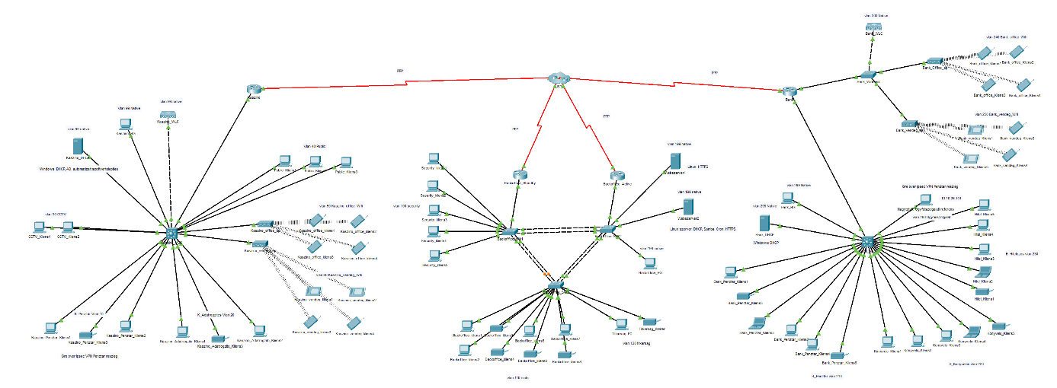
ISP Felhő
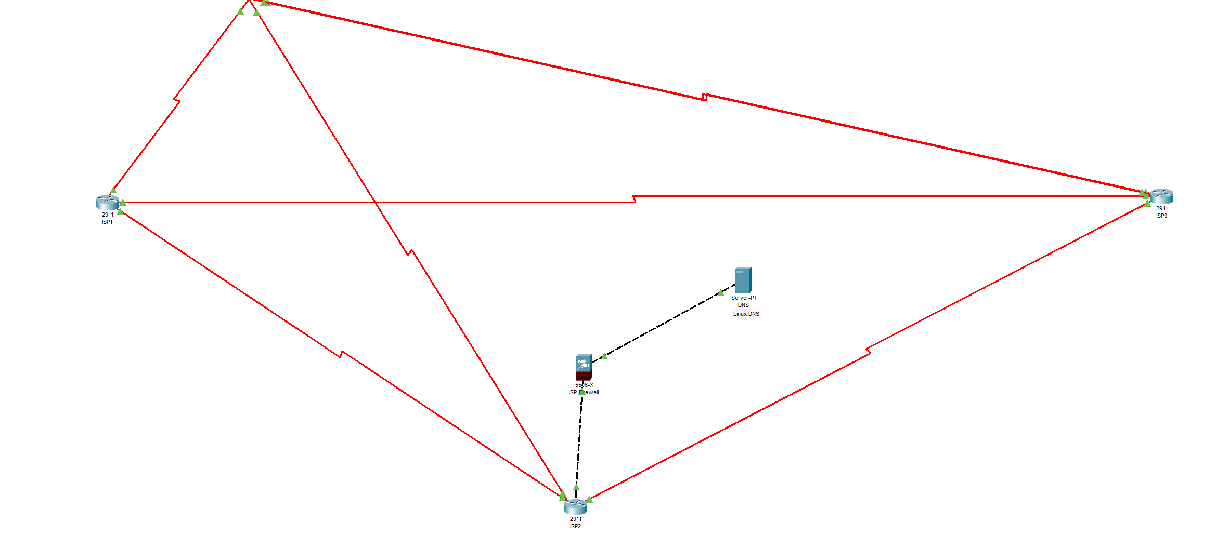

Fizikai Topológia
Város
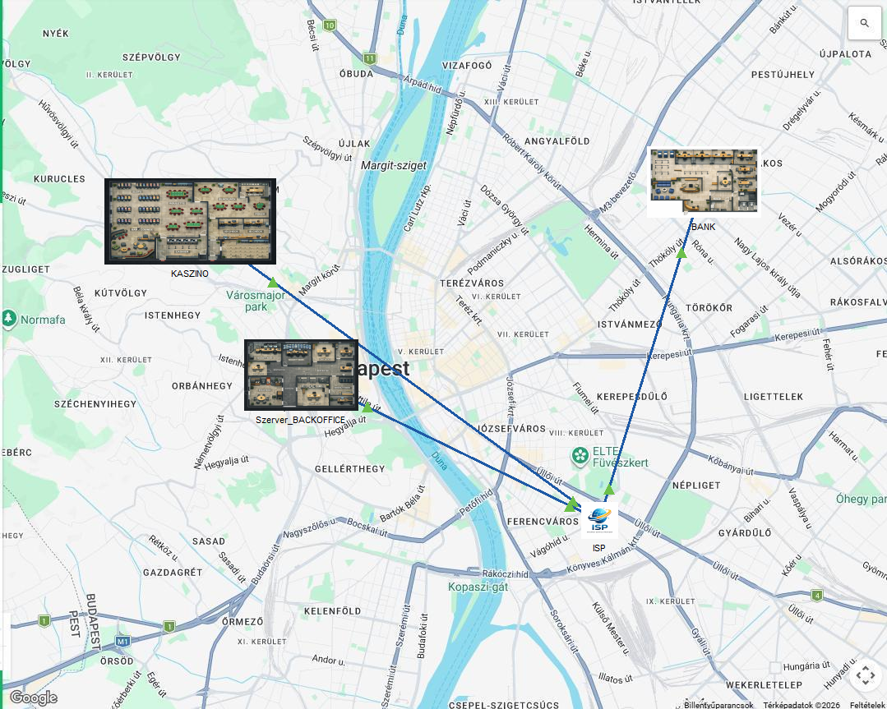
Kaszinó
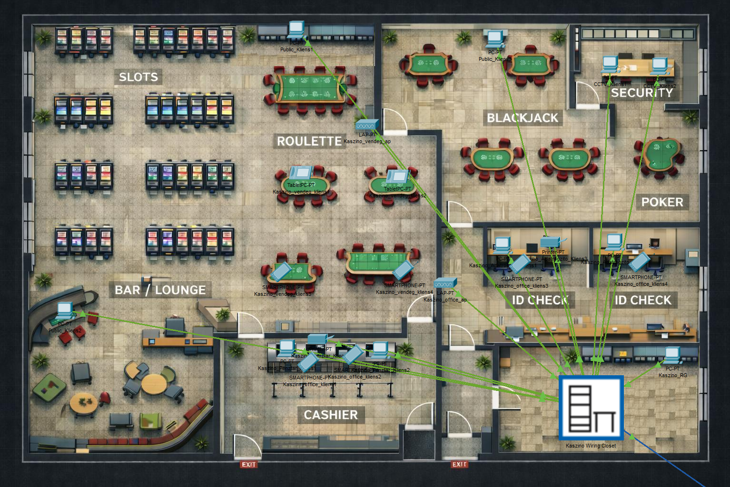
Backoffice
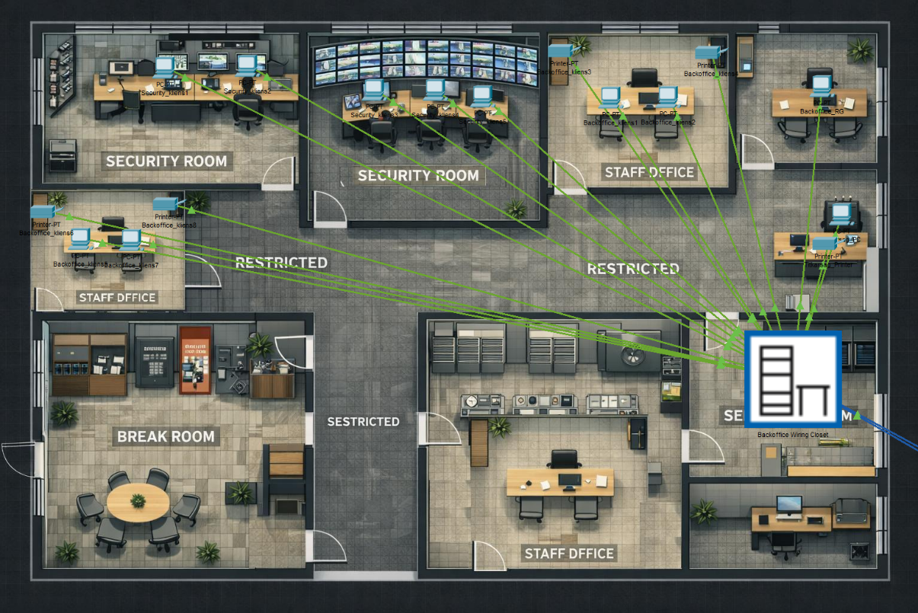
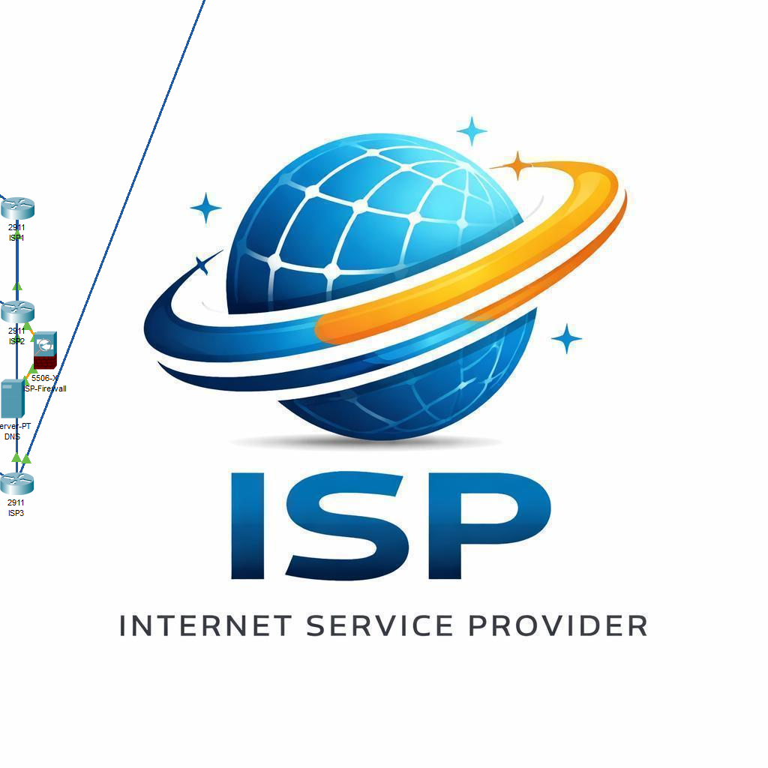
ISP

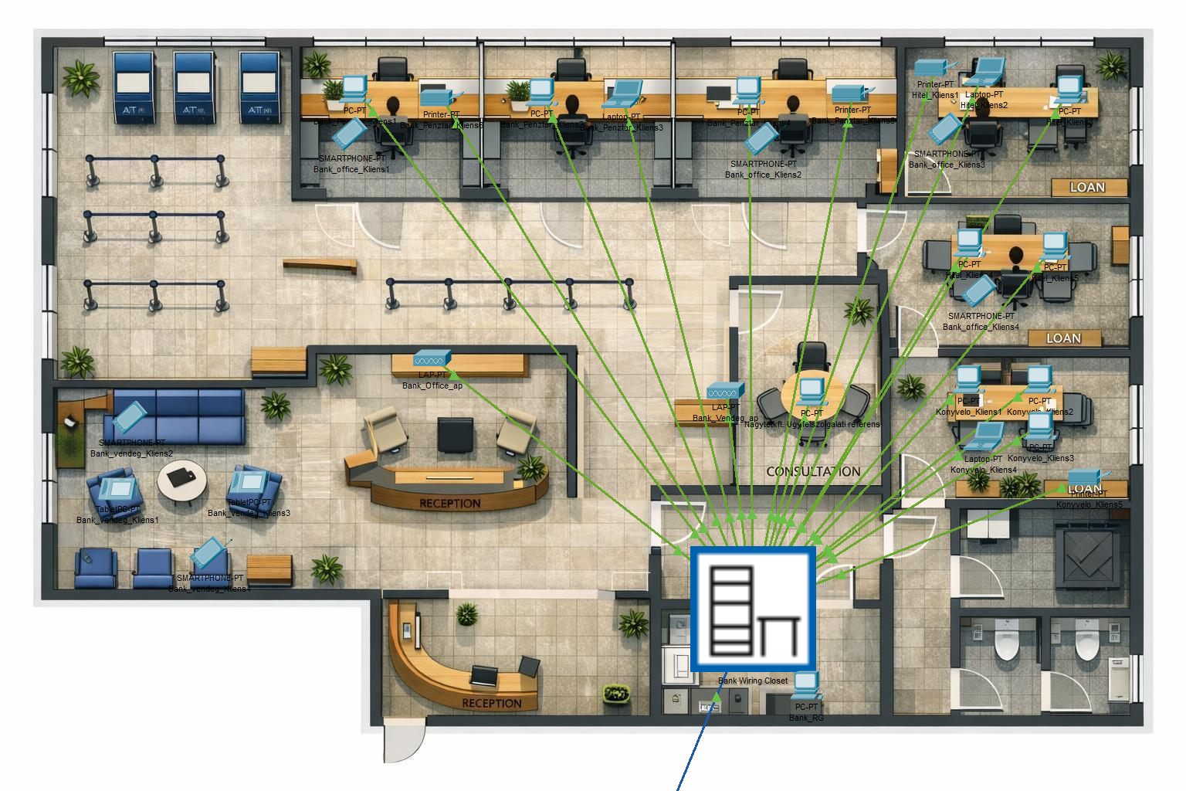
Bank

